ΜΕΡΑ 4
- Ανάγνωση

Κατερίνα φέρε την στολή.
Μανώλη φέρε την στέκα.
Νίκο φέρε το σταφύλι.

- Αντίγραψε στο τετράδιό σου τα παρακάτω:
Η η Δ δ Γ γ

σταφύλι

- Γράψε την λέξη της εικόνας.

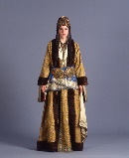 ………………….

………………….

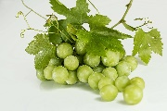 …………………..

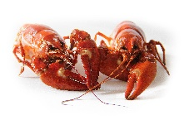 …………………..
ΜΕΡΑ 5
- Ανάγνωση.

Πόπη πάρε το λεμόνι και το μέλι.
Πάρε και τη σοκολάτα.
Βάσω τα πήρα όλα.

- Αντίγραψε στο τετράδιό σου τα παρακάτω:
Βάσω Πόπη

- Διάβασε την λέξη και χώρισέ την σε συλλαβές.

λεμόνι

μέλι

παγωτό

σοκολάτα

ΜΑΘΗΜΑΤΙΚΑ

ΠΡΟΒΛΗΜΑΤΑ ΠΡΟΣΘΕΣΗΣ
- Έχω 5 μήλα και μου έδωσε η Κατερίνα και άλλα 3. Πόσα είναι όλα μαζί τα μήλα;
Λύση
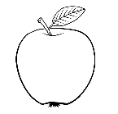

Απάντηση: Όλα μαζί είναι ……..

- Έχω 3 μπάλες και ο Βασίλης μου έδωσε άλλες 3 μπάλες. Πόσες είναι όλες οι μπάλες;
Λύση

Απάντηση: Είναι ……..

